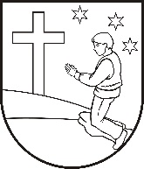
OBEC LOKCA, Obecný úrad, Lokca 3, 029 51 Lokca

U z n e s e n i e č. 3

z mimoriadneho zasadania obecného zastupiteľstva konaného dňa 20. mája 2016

Obecné zastupiteľstvo

A. Schvaľuje
1. VZN č. 2/2016 o nakladaní s komunálnymi odpadmi a s drobnými stavebnými odpadmi na
území obce Lokca
2. realizáciu projektu: Zberný dvor obce Lokca , kód výzvy, t. j. OPKZP - PO1 - SC111 -
2016 - 10
- celkovú výšku oprávnených výdavkov projektu: 813 009,00 EUR
- 5% výšku spolufinancovania z vlastných zdrojov : 40 650,45 EUR

Ing. Miroslav Valčičák
starosta obce

